**UNIDAD 3 ACTIVIDAD 2**

**FUNDAMENTOS DE MATEMÁTICAS Y PENSAMIENTO LÓGICO**

**GASTRONOMÍA**

**FUNDACIÓN SAN MATEO**

**JOHAN SEBASTIÁN GUTIÉRREZ VÁSQUEZ**

**2018**

APORTE A UNO: realice por lo menos un informe al foro de discusión, en el que la respuesta a los siguientes interrogantes:

1. ¿Formas diferentes a la suya para hallar las longitudes de los lados del salón de eventos?
2. Comparta paso a paso la forma de hallar las longitudes de los lados del salón de eventos.

APORTE DOS:  ingrese al hilo de discusión de un compañero de grupo. Completamente o controvierta la respuesta dada a la pregunta anterior.

**SOLUCIÓN**

**1. ¿Formas diferentes a la suya para hallar las longitudes de los lados del salón de eventos?**

Hay una forma realmente lógica, puesto que el triángulo de la figura es un triángulo rectángulo.

Como la diagonal de este es 5, existe una terna pitagórica que tiene las medidas 3,4,5, correspondientes al triangulo.

3 5

4

**2. Comparta paso a paso la forma de hallar las longitudes de los lados del salón de eventos**

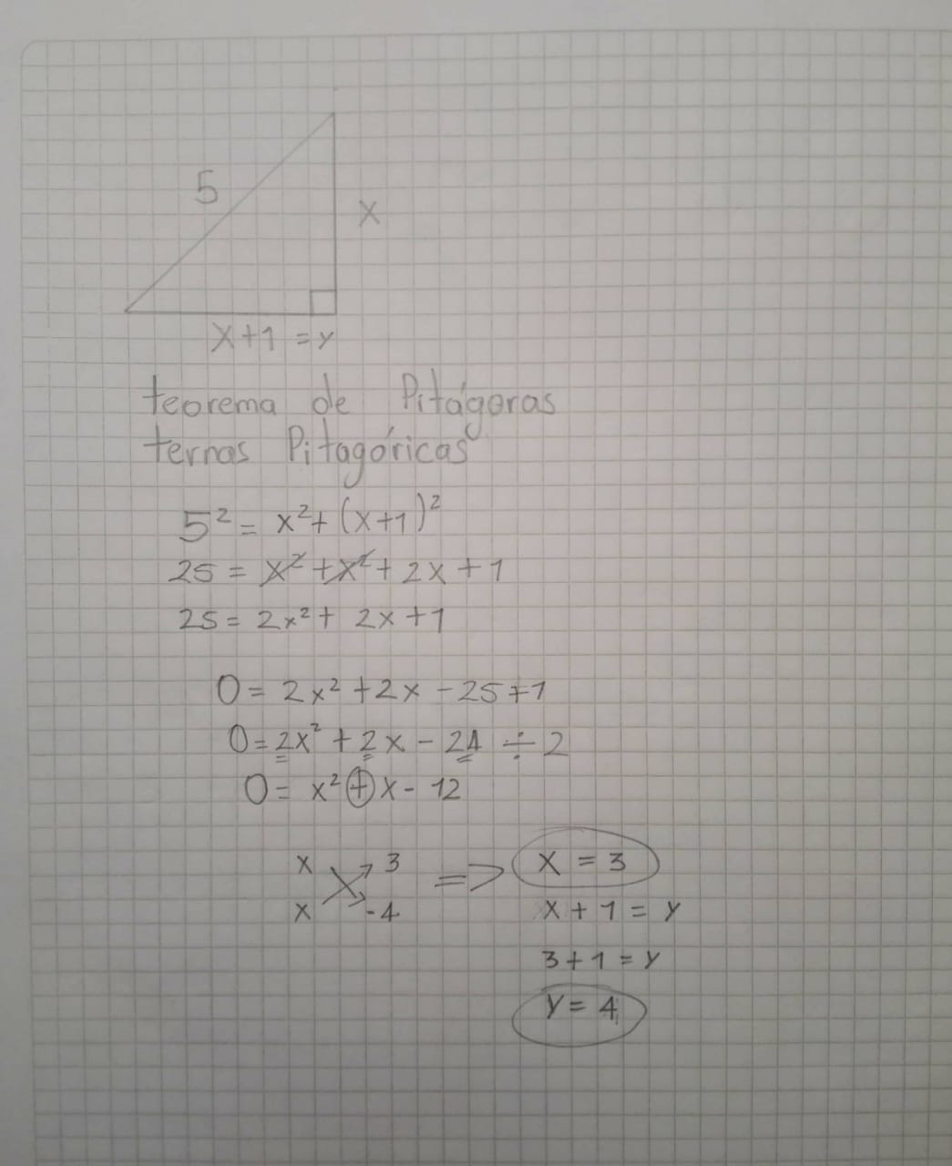

**NOTA:**

Esta actividad se realizó a mano, se escaneo y se pegaron los archivos en este documento, porque a concepto personal no es tan estético, pero por la cantidad de ejercicios era mejor así.